BRAZO ROBOTICO



6-B Mecatrónica

Programación de robots industriales

PROYECTO ANUAL

* NEGRETE HERNANDEZ JOHN PAUL
* MARTIN BARAJAS MORALES
* BENJAMIN ENCISO GUERRERO
* LEONARDO FABIAN CONTRERAS JUAREZ
* OSCAR OSVALDO HERNANDEZ CARDENAS

INTRODUCCION

Lo que se llevara a cabo para este proyecto final es un brazo robótico que sea capaz de abastecer una pecera cada determinado tiempo, de esta manera que les será útil a esas personas con un horario ajustado.

MATERIALES

1. 3 tablas de 14 cm
2. 3 motores reductores
3. Engranes
4. Tornillos
5. Tuercas
6. Cables
7. Circuito de control
8. Raspberry pi3
9. Módulo de relevadores

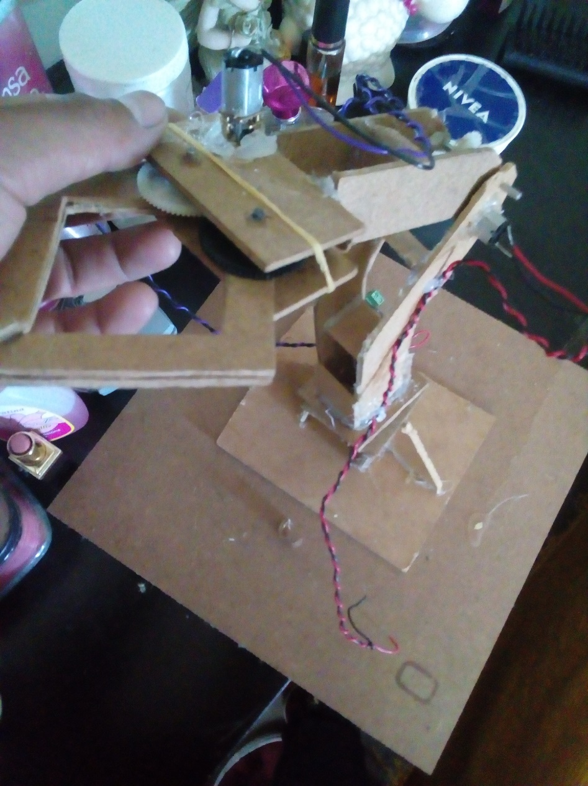lo primero que hicimos fue recortar la madera alas piezas exactas del brazo para poder conectar los engranes y que coincidieran un poco después con un taladro chico hicimos las perforaciones en la madera para poder meter los tornillos.

Lo segundo fue conectar los tres motores reductores para que funcionaran con una batería de 9 volts y con un engrane en el centro del motor.

**Mejorar**

Lo que se mejorara es cambiar el material anterior de madera por un material de plástico de mayor calidad para poder implementar más motores y reordenar los engranes para que tenga una mayor rigidez.

Algo similar a este brazo

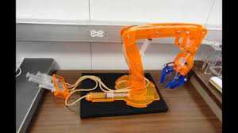

**Objetivo general**

Lo que se pretende es tener un mayor control del brazo robótico y mejorar el movimiento del mismo para que pueda ser implementado en lugares cotidianos es por eso que el brazo tendrá una programación dedicada a levantar o colocar piezas pequeñas.

**Lo que se busca mejorar con nuestra automatización**

1. Queremos un mejor manejo
2. Tener mayor fuerza en el agarre
3. Una mejor movilidad en los motores
4. Mayor calidad de diseño
5. Mejor material de construcción para el robot

**Materiales para programar**

1. Raspberry pi3
2. Módulo de relevadores
3. Computadora con el programa y librerías de Python
4. Cables
5. Dos motores reductores
6. Leds

**Automatización**

La importancia de la raspberry en el proyecto es para darle una automatización y que realice un patrón o cualquier tipo de movimiento y poder mejorarlo controlándolo con una mejor precisión, será necesario que la raspberry esté conectado a los motores reductores para obtener un mejor manejo requerido.

**Marco teórico**

Investigamos que se puede programara con una raspberry con pocas entradas para que sea más económico también es una forma fácil de manejarlos usando una conexión de VNC a la laptop.

**presupuesto**

1. Cables $100
2. Dos motores reductores $500
3. Raspberry pi3 $1,000
4. Módulo de relevadores $60

**Conclusión**

Este es un proyecto un poco innovador en el que se utilizaran materiales reciclados como engranes y plástico, los cables, los motores y la raspberry sería lo único que compraremos.

Le daremos una programación sencilla reflejando lo aprendido en las materias de programación estructurada y controladores lógicos programables, pero con un buen funcionamiento final.

**Referencias**

1. <https://www.google.com.mx/search?rlz=1C1CHBF_esMX812MX813&biw>
2. <http://www.infoplc.net/files/documentacion/automatas/infoPLC_net_1_Intro_Automatas.pdf>
3. <http://www.aldakin.com/aplicaciones-plc-industria-moderna/>